Lossy Audio Compression Report

Wnioski:

Metody A-law i mu-law polegają na kompresji dynamicznego zakresu amplitudy sygnału przy użyciu przekształceń logarytmicznych. Dzięki temu, różnice między małymi amplitudami są uwypuklane, a duże wartości są ściskane. Kompresja zmniejsza ilość danych zachowując rozpoznawalność sygnału nawet przy ograniczonej liczbie bitów.

MPCM działa na różnicy między kolejnymi próbkami, a wersja z predykcją przewiduje kolejną próbki na podstawie średniej kilku poprzednich.

Podczas odsłuchu zauważyłem, że:
A-law i μ-law zachowują dobrą jakość dźwięku do około 6 bitów. Poniżej tej granicy dźwięk staje się słyszalnie zniekształcony, ale nadal rozpoznawalny (aż do 2–3 bitów, gdzie szum staje się poważny).
DPCM generuje słyszalne szumy nawet przy 8 bitach, a użycie predykcji nie zawsze poprawia jakość. Przy 3–4 bitach pojawia się pisk, który staje się nieznośny przy 2 bitach (co ciekawe, zwłaszcza przy predykcji). W jednym przypadku, przy 3 bitach (i tylko wtedy), dźwięk zamienił się w cichy pisk.
Warto też zauważyć, że na poziomie 2–3 bitów w przypadku A-law i μ-law dźwięk staje się bardziej cichy niż destrukcyjnie zniekształcony, co było subiektywnie bardziej znośne niż hałas generowany przez DPCM.
Również zauważyłem znaczną różnicę w czasie działania algorytmów. A-law i μ-law wykonywały się bardzo szybko, w około 0,004 sekundy, podczas gdy DPCM potrzebował od 0,5 do 2 sekund, a DPCM z predykcją nawet trzy razy więcej. Wynika to z konieczności użycia pętli oraz dodatkowych obliczeń w przypadku DPCM.
Podsumowując, w przypadku tego zadania i dobranych plików audio, metody A-law i μ-law zapewniały lepszą stabilność i szybkość kompresji w szerokim zakresie bitów. Prawdopodobnie może to być związane z tym, że sygnały o stałym tonie są wrażliwe na kumulację błędów. W metodach logarytmicznych każda próbka była przetwarzana niezależnie, w DPCM natomiast nawet małe błędy w różnicach szybko się akumulowały, co mogło prowadzić do silnych zniekształceń i szybkiej degradacji jakości.

Fala synusowa zaimplementowanych metod – przykład
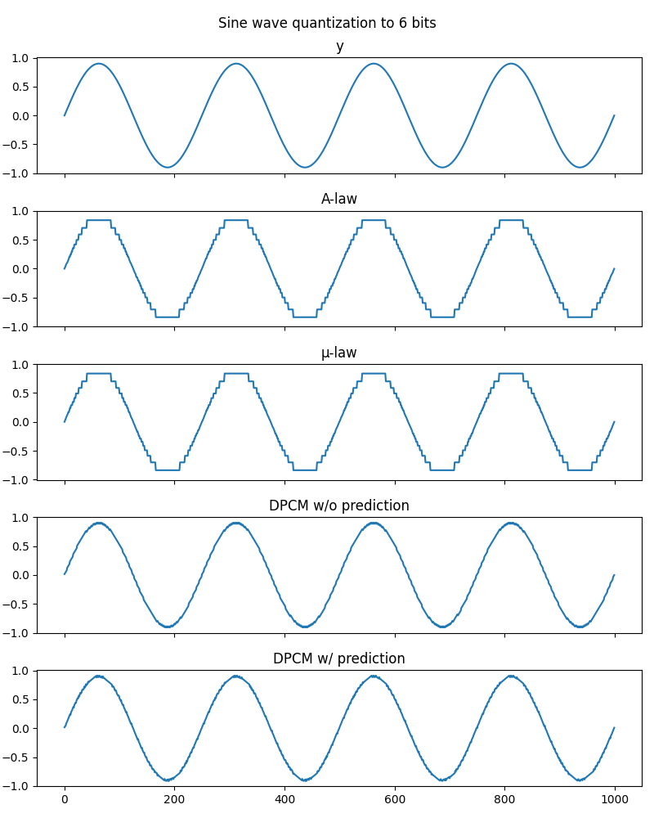

Tabela odsłuchów
Plik/Bitów kw. | 8 | 7 | 6 | 5 | 4 | 3 | 2
sing_high1 | OK | bardzo lekki pisk w DPCM | odczuwalny pisk w DPCM | pisk pojawił się też w a- mu-law | gorzej | gorzej | hałas i skoki głośności we wszystkich metodach
sing_medium1 | OK | OK | bardzo mały szum w DPCM | szum w DPCM robi się głośniej | DPCM piskliwy, A- i mu-law jeszcze OK | stało się głosniej | a- mu-law – ciszej, DPCM - głosniej
sing_low1 | w DPCM lekki szum | szum mocniejszy w DPCM | w DPCM hałas, reszta jeszcze OK | w DPCM trudne do słuchania | DPCM zaczyna piszczeć, reszta lekko zniekształcona | gorsze | mocne zniekształcenia, pisk

